Ficha de trabalho 5
Crie uma hierarquia de classes com os devidos modos de acesso configuráveis (privado, público ou protegido) que permita representar os seguintes animais:

Classe gato:

Características:
- Nome (configurável)
- Idade (pré-definido a zero anos)
- Peso (pré-definido a zero kg)
- Pelagem (configurável)
- Vivo? (pré-definido a vivo)

Comportamentos:
- Comer (um alimento específico)
- Dormir
- Ronronar
Nota: Por cada um dos métodos, apresentar somente a mensagem (print) do que ele se encontra a realizar, por exemplo: “Estou a comer um rato”.

(Continua na próxima página)

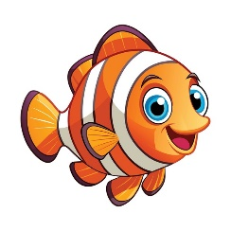
Classe peixe:
- Nome (configurável)
- Idade (pré-definido a zero anos)
- Peso (pré-definido a zero kg)
- Sobrevive fora de água? (configurável)
- Tipo de água onde nada (configurável)
- Vivo? (pré-definido a vivo)

Comportamentos:
- Comer (indicar um alimento específico)
- Dormir
- Nadar (indicar o tipo de água: Doce, salgada ou ambas)
Desafio (opcional): Não permita o peixe nadar em águas onde este não está preparado para nadar.
- Sair da água (caso não sobreviva fora de água, o peixe deve morrer)
Desafio (opcional): Ao sair da água, guarde esse estado e não permita que o peixe saia da água se este já se encontrar fora desta (mostrar uma mensagem de erro).
Nota: Por cada um dos métodos, apresentar somente a mensagem (print) do que ele se encontra a realizar
(Continua na próxima página)
Classe Ave:
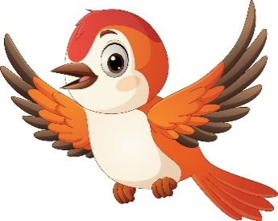
- Nome (configurável)
- Idade (pré-definido a zero anos)
- Peso (pré-definido a zero kg)
- Capacidade de voar? (configurável)
- Vivo? (pré-definido a vivo)

Comportamentos:
- Comer (um alimento específico)
- Dormir
- Aprender a Voar (ao aprender a voar, a ave ganha capacidade de voar)
Mostrar uma mensagem de erro, caso o pássaro não tiver capacidade de voar.
- Voar (para um local específico)
Mostrar uma mensagem de erro, caso o pássaro não tiver capacidade de voar.
Nota: Por cada um dos métodos, apresentar somente a mensagem (print) do que ele se encontra a realizar.

